Postula a nuestras convocatorias de becas para Maestrías
Becas para Maestría
- Beca Lumières: Esta beca del Gobierno Francés está dirigida a estudiantes que quieren realizar una maestría de dos años (M1 y M2) en francés, en una Universidad Pública en Francia.
Cubre: manutención mensual, cuotas de inscripción en la universidad, seguridad social, costo de la cuota Campus France y visa de estudiante, prioridad para reservar una habitación en las residencias universitarias.
Está gestionada por la AMEXCID y la Embajada de Francia y está abierta hasta el 17 de abril para la Ciudad de México y hasta el 3 de abril para el resto de la República Mexicana. Consulta la convocatoria aquí.
- Educafin / Gobierno Francés: Beca completa para 2 años de maestría en francés dentro de una Universidad Pública. Es requisito indispensable ser originario del Estado de Guanajuato o haber realizado la licenciatura en dicho Estado.
Cubre: manutención mensual, cuotas de inscripción en la universidad, seguridad social, costo de la cuota Campus France y visa de estudiante, prioridad para reservar una habitación en las residencias universitarias, boleto de avión hasta por $20, 000.
La fecha límite para presentar la candidatura abierta es hasta en 31 de marzo del 2020. Consulta la convocatoria aquí.

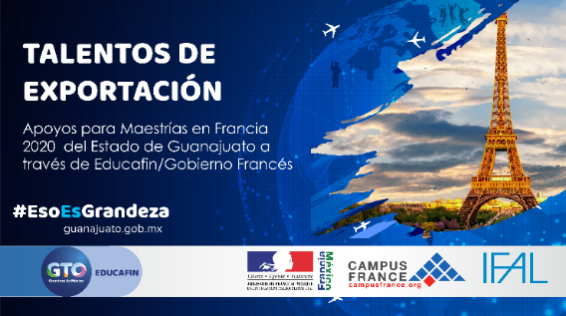

- Master a distancia: Beca para estudiantes titulares de un diploma de licenciatura que deseen continuar sus estudios a través de un master a distancia propuesto por alguna universidad pública francesa. El programa deberá ser 100% a distancia y el estudiante deberá ser residente de México.
Cubre: Hasta 1,500.00 € por año académico total; eventualmente un boleto de avión si el programa requiere su presencia en Francia para presentar su tesis.
La convocatoria está abierta hasta el 7 de junio de 2020. Consulta los requisitos aquí.
Postula a nuestras convocatorias para Doctorados : completos, en cotutela o en estancia alternada
- Conacyt: Las becas de doctorado del Conacyt se destinan a los estudiantes quienes desean realizar su doctorado en Francia. Estas becas incluyen los gastos de inscripción, la manutención mensual y la cobertura social en Francia. Puedes consultar información general sobre las becas CONACYT aquí.

- La convocatoria Conacyt – Gobierno Francés está abierta hasta el 12 de junio de 2020. Consulta la convocatoria aquí.
- La convocatoria general del CONACYT estará abierta a partir del 6 de abril y hasta el 5 de junio de 2020. Consulta la convocatoria aquí.
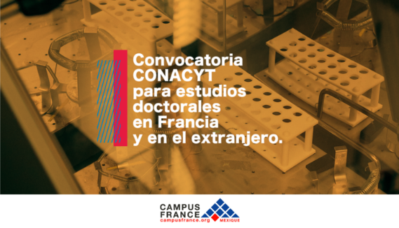
- Beca de doctorado en co-tutela o estancia alternada: destinada a estudiantes mexicanos que deseen realizar un doctorado en cotutela o se encuentren actualmente estudiando uno Y/o inscritos en 1er año de doctorado en una institución francesa. Este programa permite a estudiantes realizar estancias de investigación 1 a 3 meses al año en Francia, durante 2 o 3 años consecutivos.
Cubre: manutención durante 1 a 3 meses al año en Francia, durante 2 a 3 años consecutivos; boleto redondo a Francia durante 2 o 3 años consecutivos.
Convocatoria abierta hasta el 15 de junio de 2020. Consulta los requisitos aquí.

¡Te recordamos cómo postular a programas de maestrías y de doctorado en Francia!

Postular a la Maestría en Francia
Recuerda que el proceso de postulación a una maestría dentro de una universidad pública francesa se realiza a través de Campus France. Tienes hasta el 31 de marzo para enviar tu candidatura. Puedes consultar el proceso de postulación aquí.
Para más información contacta a tu espacio Campus France:
https://www.mexique.campusfrance.org/es/encuentra-tu-espacio-campus-france
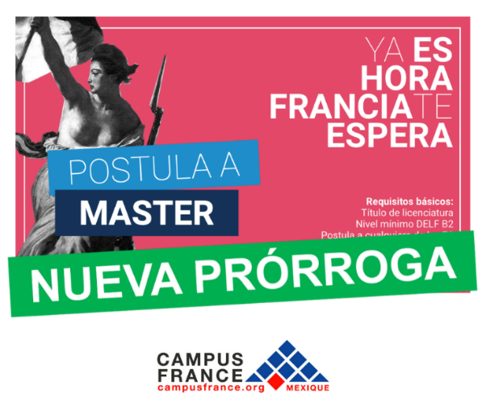
Tu doctorado en Francia
Consulta las modalidades del doctorado y cómo postular, el portal de “La investigación en Francia” y más información con respecto al doctorado en nuestro sitio de internet.

